전

1. 쇠고기 야채말이전

<Ингредиенты 재료 및 분량>
*소고기 200g, 오이 1/2개, 당근 1/2개, 초록색, 노란색, 빨간색 파프리카 각1/2개,
*양념장(1): 간장2큰술, 설탕1 큰술, 맛술1 큰술, 다진 마늘¹/₂ 큰술, 참기름¹/₂ 큰술, 깨, 후춧가루 약간
*밀가루 약간, 계란 1개, 식용유

<Подготовка ингредиентов 재료준비하기>
1. 소고기는 지방이 적은 부위를 선택하여 얇게 썰고 핏물을 제거한다. 양념장(1)을 넣고간이 배이도록 주무른다.
2. 오이는 깨끗이 씻어 돌려 깎기를 한 후 채 썬다.
3. 당근과 파프리카도 깨끗이 씻은 후에 채 썬다.
4. 계란을 풀어 놓는다.

< Способ приготовления 만드는 방법>

1. 양념을 한 쇠고기를 넓게 펴서 한쪽 면에 밀가루를 가볍게 살짝 발라 툭툭 털어낸다. 채 썬 채소를 밀가루를 묻힌 면에 올린 후에 둥글게 돌돌 만다.
2. 돌돌 만 쇠고기의 겉면에 밀가루를 살짝 묻히고 계란물에 살짝 담갔다가 꺼낸다.
3. 팬을 달구어 식용유를 두르고 약불에서 노릇하게 지진다.
4. 식힌 후에 반으로 잘라 상에 낸다.

2. 깻잎전, 고추전
<Ингредиенты 재료 및 분량>
*다진 쇠고기 200g, 두부 1/2모, 깻잎 10장, 청고추 4개, 홍고추 4개
*양념장(1): 다진 마늘 1/2 작은술, 다진 파 1큰술, 당근 1/4개, 참기름 1작은술, 후춧가루 약간, 소금1/2작은술
*밀가루 약간, 계란 2개, 식용유
*초간장: 간장 2큰술, 생수 2큰술, 식초1큰술, 설탕 1/2큰술, 고춧가루나 다진 고추 약간, 깨 약간
<Подготовка ингредиентов 재료준비하기>
1. 깻잎은 손질하여 깨끗이 씻고 물기를 닦는다. 청고추, 홍고추는 씻어 길이로 반을 잘라 씨와 속을 떼어 낸다.
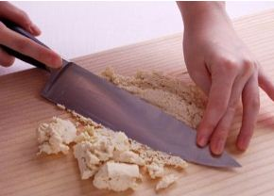
2. 다진 쇠고기는 핏물을 닦고, 두부는 면보에 물기를 짜서 곱게 으깬다. 다진 쇠고기와 두부에 양념장(1)을 넣고 주물러 양념소를 만든다.
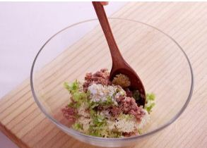
*소-맛을 내기 위하여 익히기 전에 속에 넣는 여러 가지 재료를 말한다.

3. 계란을 풀어 놓는다.
4. 초간장을 만든다.

< Способ приготовления 만드는 방법>

1. 깻잎의 안쪽 면에 밀가루를 가볍게 살짝 발라 툭툭 털어내고 양념소를 두께 0.3cm 정도로 넣은 후에 반을 접는다.
고추의 안쪽 면에 밀가루를 묻히고 소를 평평하게 채운다.
*밀가루를 발라야 양념소와 깻잎, 고추가 잘 붙어 떨어지지 않는다. 또한 밀가루는 많이 바르면 뻣뻣해서 맛이 없어지므로 가볍게 발라주어야 한다.

2. 깻잎의 겉면에 밀가루를 살짝 입히고 계란물에 담갔다가 꺼낸다. 고추전은 소를 채운 쪽에만 밀가루를 입히고 계란물을 씌운다.
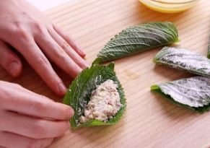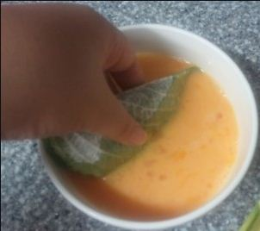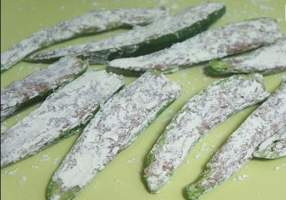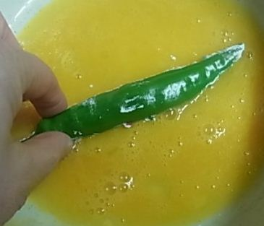

3. 팬을 달구어 식용유를 두르고 깻잎은 약불에서 앞.뒷면을 노릇하게 지진다. 고추는 소가 있는 쪽을 약불에서 노릇하게 지진 후에 뒤집어서 고추의 파란면이 타지 않도록 살짝만 지진다.
*약불에서 지져야 겉면이 타지 않고 양념소의 속까지 완전히 익는다.

4. 초간장과 함께 낸다.



